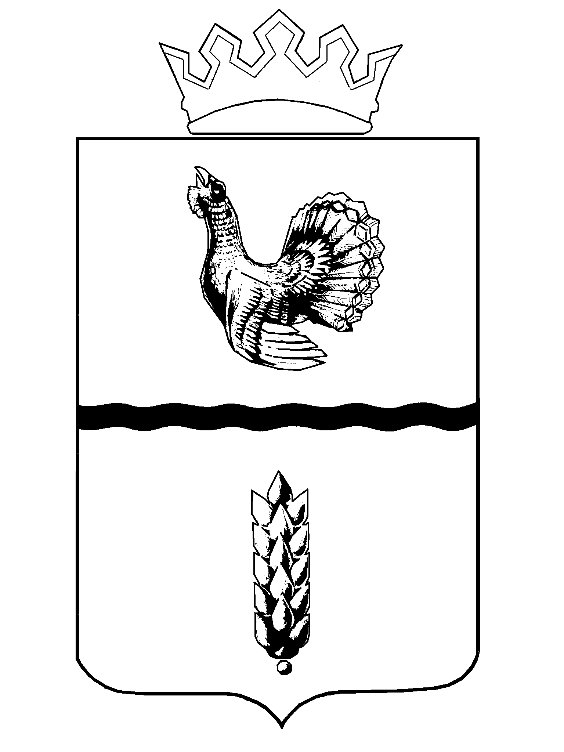
Совет Муромцевского муниципального района
Омской области
(Девяносто девятая сессия шестого созыва)

РЕШЕНИЕ

от 29.08.2025 № 48

Об утверждении соглашения «О досрочном расторжении соглашения между Муромцевским муниципальным районом Омской области и Бергамакским сельским поселением Муромцевского муниципального района Омской области о передаче осуществления части своих полномочий по решению вопросов местного значения» от 29.08.2025 г.

В соответствии с Федеральным Законом от 06.10.2003 № 131-ФЗ «Об общих принципах организации местного самоуправления в Российской Федерации», Уставом Муромцевского муниципального района Омской, статьей 5 соглашения между Муромцевским муниципальным районом Омской области и Бергамакским сельским поселением Муромцевского муниципального района Омской области о передаче осуществления части своих полномочий по решению вопросов местного значения от 25 января 2021 года, Совет Муромцевского муниципального района Омской области РЕШИЛ:
1. Утвердить Соглашение от 29.08.2025 года «О досрочном расторжении соглашения между Муромцевским муниципальным районом Омской области и Бергамакским сельским поселением Муромцевского муниципального района Омской области о передаче осуществления части своих полномочий по решению вопросов местного значения» согласно приложению к настоящему решению.
2. Настоящее решение подлежит опубликованию в периодическом печатном издании, распространяемом в Муромцевском муниципальном районе Омской области - «Вестник Муромцевского муниципального района», и размещению на официальном сайте Муромцевского муниципального района Омской области в информационно-телекоммуникационной сети «Интернет»..
3. Настоящее решение вступает в силу со дня его официального опубликования (обнародования).

Глава муниципального района С.Н. Казанков

Кузьмин Д.В.,
т. 22-483
СОГЛАШЕНИЕ
о досрочном расторжении соглашения
между Муромцевским муниципальным районом Омской области и Бергамакским сельским поселением Муромцевского муниципального района Омской области о передаче осуществления части своих полномочий по решению вопросов местного значения

р. п. Муромцево «_19_» февраля 2025 г.

Администрация Муромцевского муниципального района Омской области, именуемая в дальнейшем «Сторона 1», в лице временно исполняющего полномочия Главы Муромцевского муниципального района Омской области Казанкова Сергея Николаевича, действующего на основании Устава, с одной стороны, и Администрация Бергамакского сельского поселения Муромцевского муниципального района Омской области, именуемое в дальнейшем «Сторона 2», в лице Главы Бергамакского сельского поселения Кулешова Федора Михайловича, действующего на основании Устава, с другой стороны, в соответствии с Федеральным Законом от 06.10.2003 № 131-ФЗ «Об общих принципах организации местного самоуправления в Российской Федерации», статьей 5 соглашения между Муромцевским муниципальным районом Омской области и Бергамакским сельским поселением Муромцевского муниципального района Омской области о передаче осуществления части своих полномочий по решению вопросов местного значения от 25 января 2021 года, заключили настоящее соглашение о нижеследующем:
1. Досрочно расторгнуть соглашение между Муромцевским муниципальным районом Омской области и Бергамакским сельским поселением Муромцевского муниципального района Омской области о передаче осуществления части своих полномочий по решению вопросов местного значения от 25 января 2021 года, утвержденное решением Совета Муромцевского муниципального района Омской области от 29.01.2021 № 6 и решением Совета Бергамакского сельского поселения Муромцевского муниципального района от 19.02.2021 № 8, по соглашению сторон.
2. Настоящее соглашение считается расторгнутым с момента его официального опубликования после утверждения Советом Муромцевского муниципального района Омской области и Советом Бергамакского сельского поселения.
3. Стороны друг к другу взаимных претензий, в т.ч. финансовых не имеют.

Временно исполняющий полномочия Глава Бергамакского
Главы муниципального района сельского поселения

____________ С.Н. Казанков __________ Ф.М. Кулешов

